Linux shell常用命令学习

# 文件操作命令

## 查看目录下的文件或文件夹

查看当前目录下的文件或文件夹

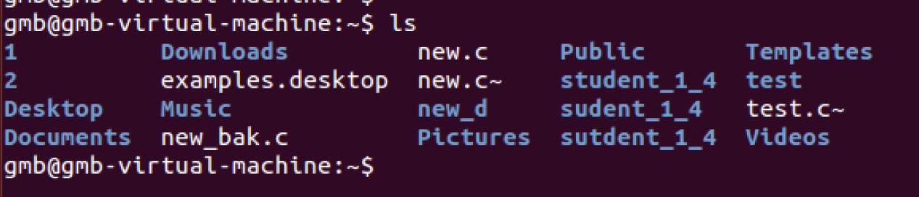

ls只会列出文件或文件夹的名，如果要想与WINDOWS那样列出详细信息，需要加选项

如： ls -l

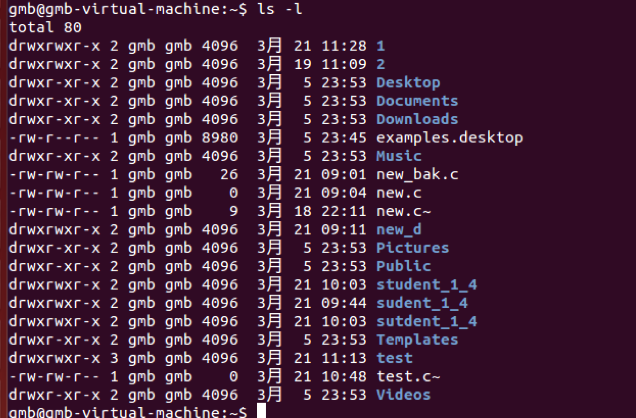

每列代表不同的意义：

* 第一列drwxr-xr-x 表示权限，
  + 其中第一个字符d表示 目录（可能有b-块设备文件,c-字符设备文件,p-命令管道文件,s-socket文件），如果 没有就表示文件，
  + 2-10个字符每3位一组，依次代表所有者地应，所有者所在组对应权限，其他用户对应权限，r表示可读，w表示 可写，x表示可执行，
* 第二列数字表示文件硬链接数，
* 第三列 gmb 表示属于当前哪个用户。
* 第四列 gmb表示属于当前用户的哪个用户组
* 第五列 表示大小，文件夹固定为4k，
* 第六列最近修改时间
* 最后一列 表示 文件或文件夹名。

也可以使用ll

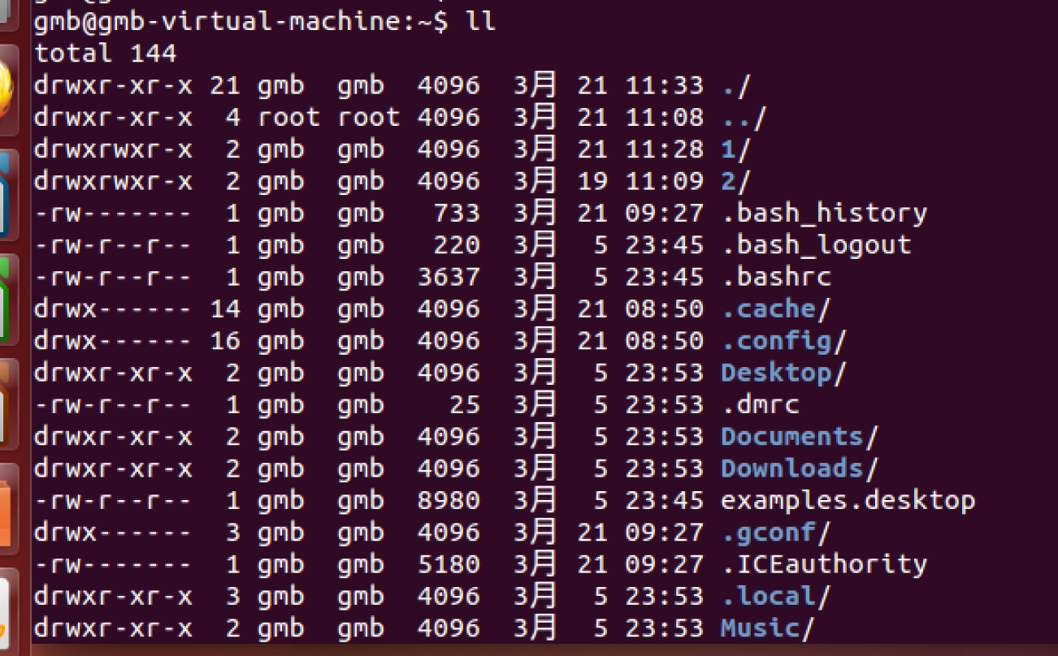

与ls -l类似，会显示详细信息，且会显示 一些系统隐藏文件。

查看ls命令帮助

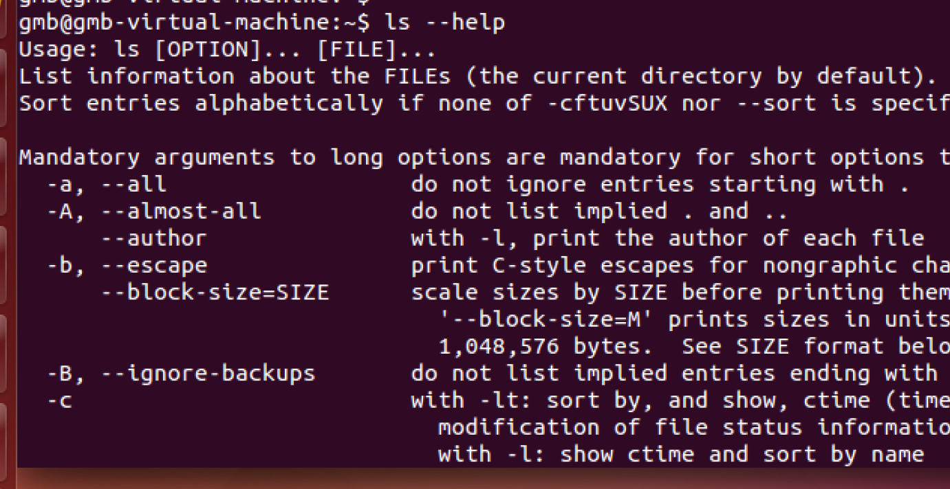

## 创建文件

touch 主要是将文件更新为系统当前最新时间，当文件不存在时，就创建文件

touch test.c

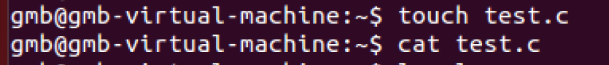

创建完后，查看内容为空

查看当前目录下



## 文件编辑

1. 第三方软件如gedit



gedit new.c

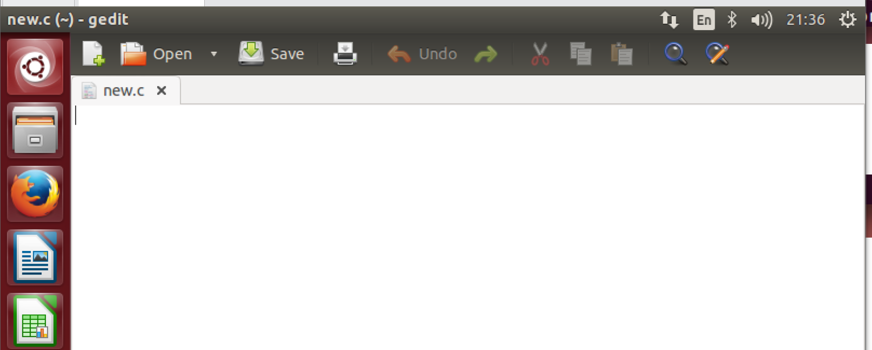

和有windows下一样进行编辑，修改。然后保存

1. 重定向

输出 重定向 > (从文件开始覆盖) >>(从文件末尾追加)

输入 重定向 < <<

如：

cat test.c

原文件内容



覆盖文件

echo “222222222222222222” > test.c



追加内容

echo “3333333333333333333333” >> test.c

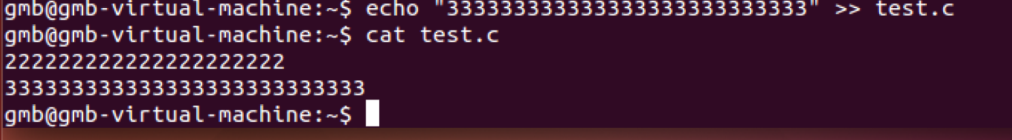

## 显示 文件内容

### cat 文件名



### head

显示 文件前面几行

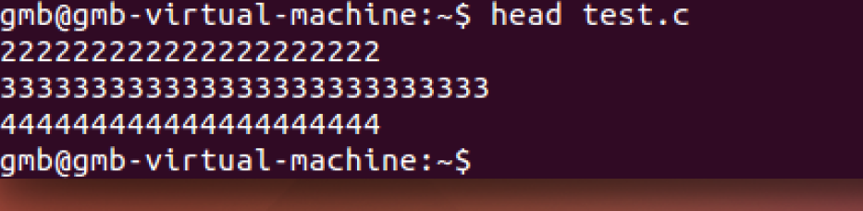

若只显示 两行

head -n 2 test.c



### tail

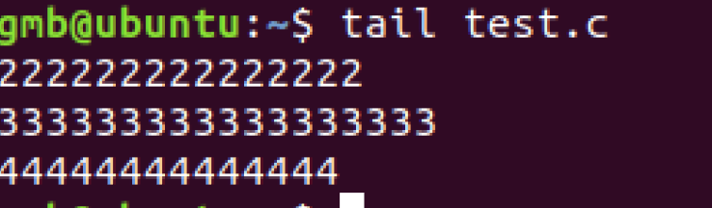

显示 末尾两行



## 文件复制

cp 源文件名 目的路径

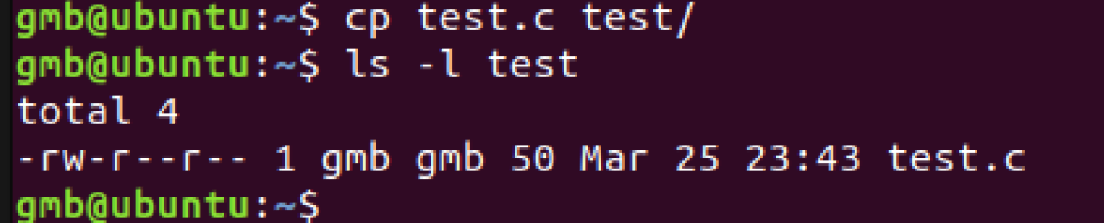

修改名

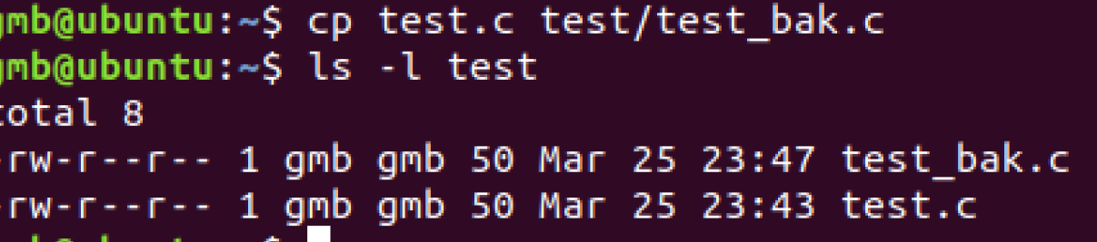

## 文件移动

mv 源文件 目的

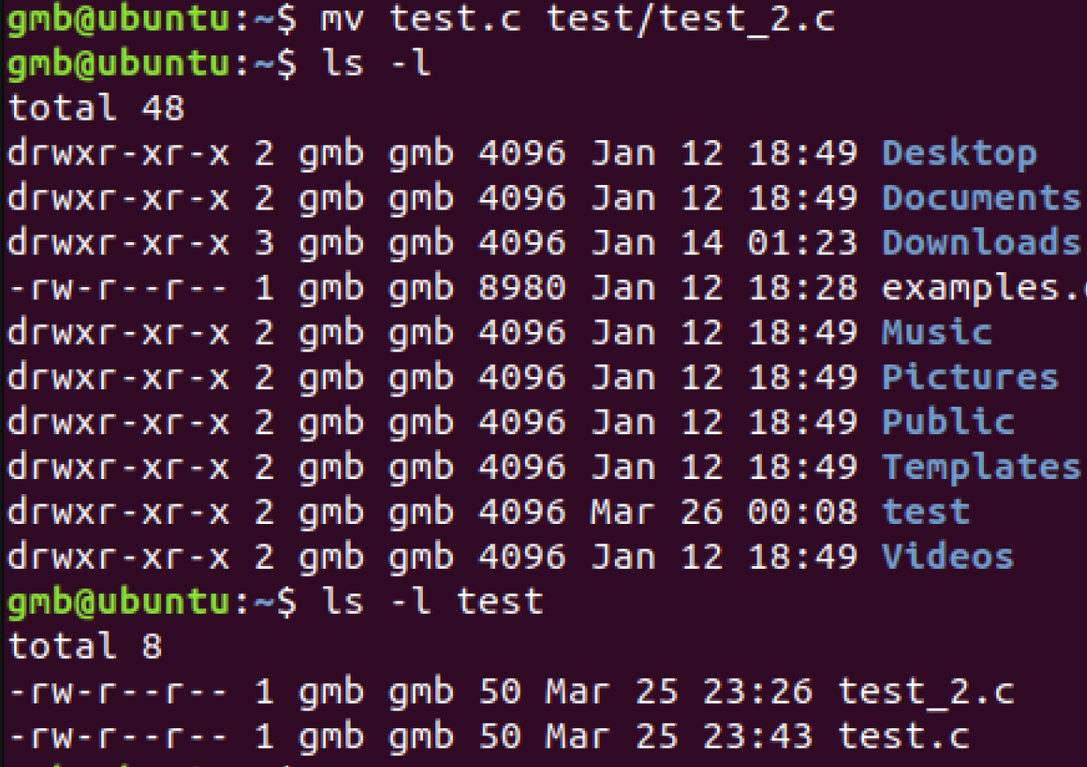

源目录文件删除

## 删除文件

rm 文件

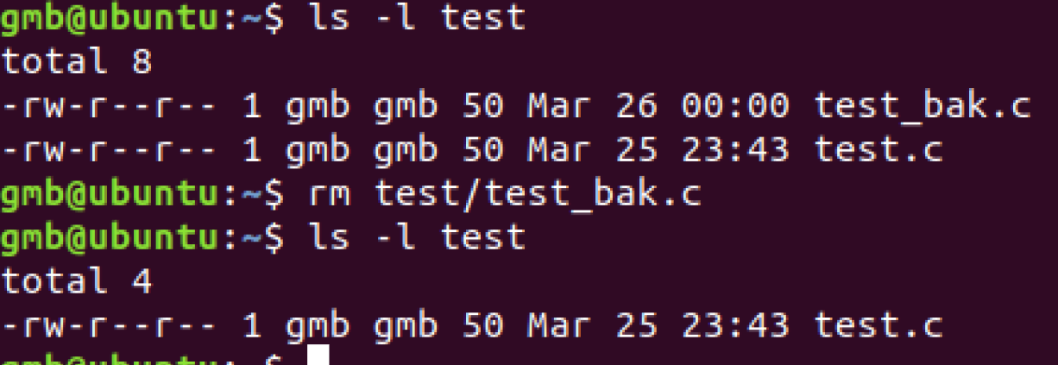

# 目录操作

1. 查看当着工作目录

pwd

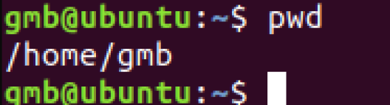

个人用户的根目录在/etc/passwd这里面设置，自己可以进行修改。

## 切换目录

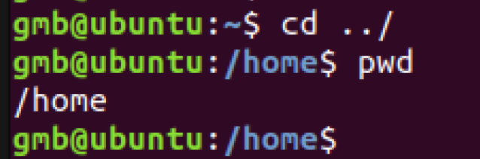

## 创建目录

mkdir

如果加上-p 就会自动创建中间没有创建的目录

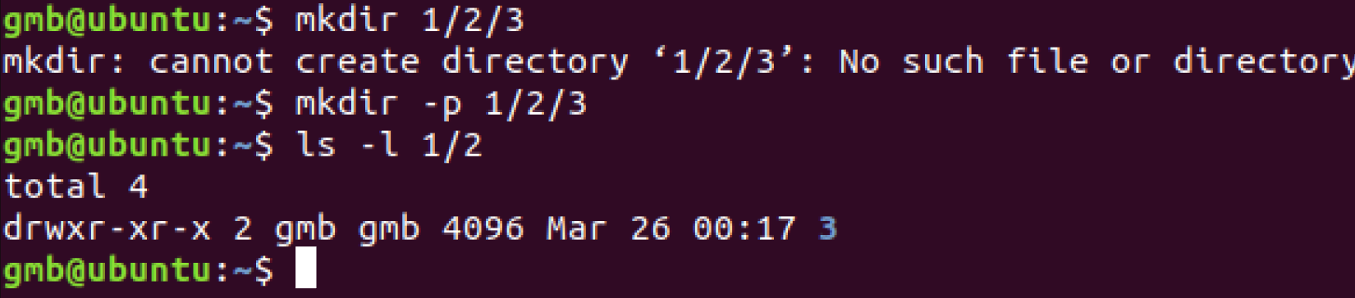

## 复制目录

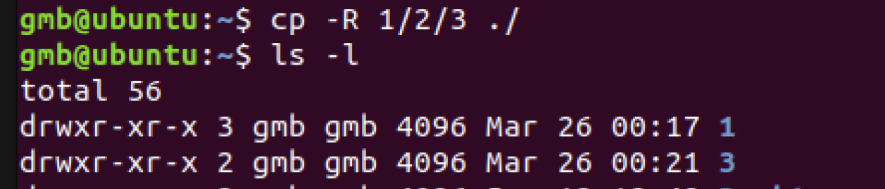

## 删除目录

rm -R

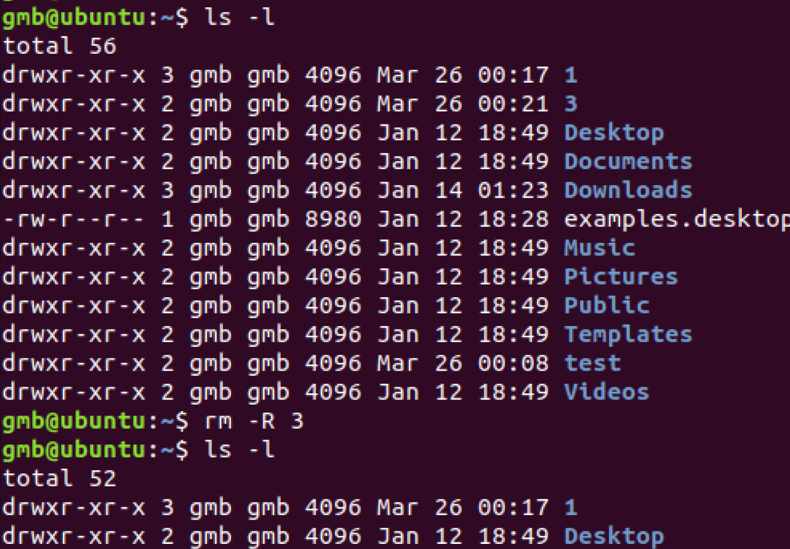

rmdir

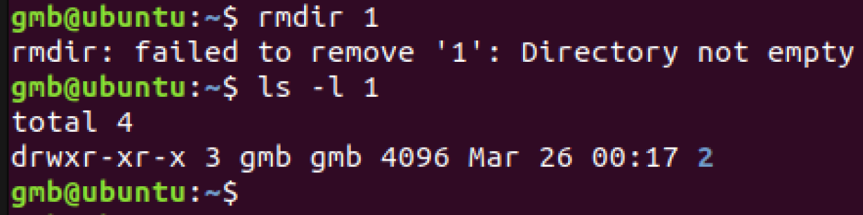

# 系统信息

## 查看版本

cat /proc/version

lsb_release -a

uname -a

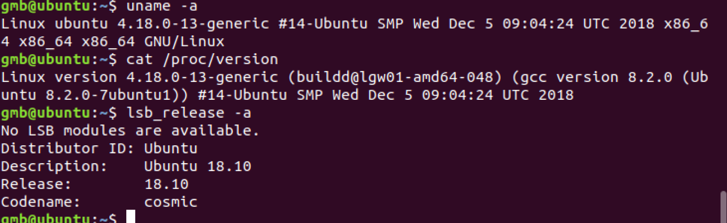

## 查看进程

ps

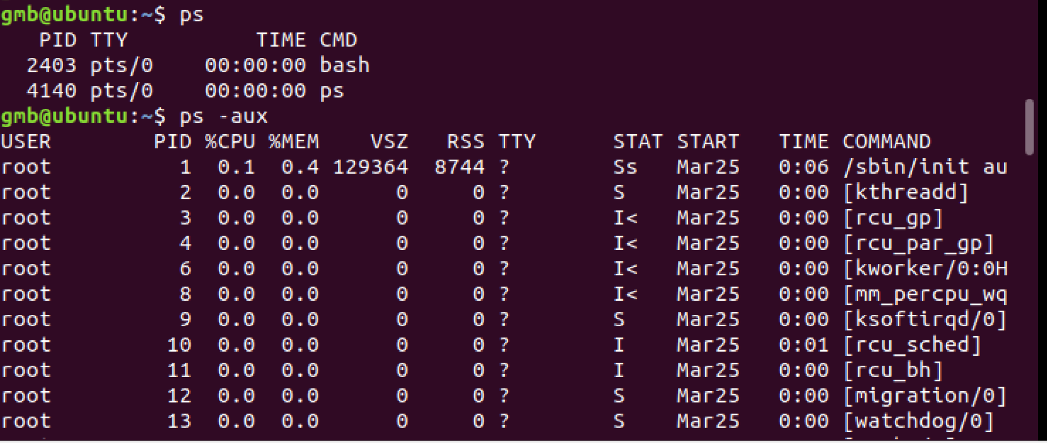

Ps 只会查当前下命令时的一次状态，其中各列

* %CPU 进程的cpu占用率
* %MEM 进程的内存占用率
* VSZ 进程所使用的虚存的大小
* RSS 进程使用的驻留集大小或者是实际内存的大小
* TTY 与进程关联的终端（tty）
* STAT 检查的状态：进程状态使用字符表示的，如R（running正在运行或准备运行）、S（sleeping睡眠）、I（idle空闲）、Z (僵死)、D（不可中断的睡眠，通常是I/O）、P（等待交换页）、W（换出,表示当前页面不在内存）、N（低优先级任务）T(terminate终 止)、W has no resident pages
* START （进程启动时间和日期）
* TIME ;（进程使用的总cpu时间）
* COMMAND （正在执行的命令行命令）
* NI (nice)优先级
* PRI 进程优先级编号
* PPID 父进程的进程ID（parent process id）
* SID 会话ID（session id）
* WCHAN 进程正在睡眠的内核函数名称；该函数的名称是从/root/system.map文件中获得的。
* FLAGS 与进程相关的数字标识

top

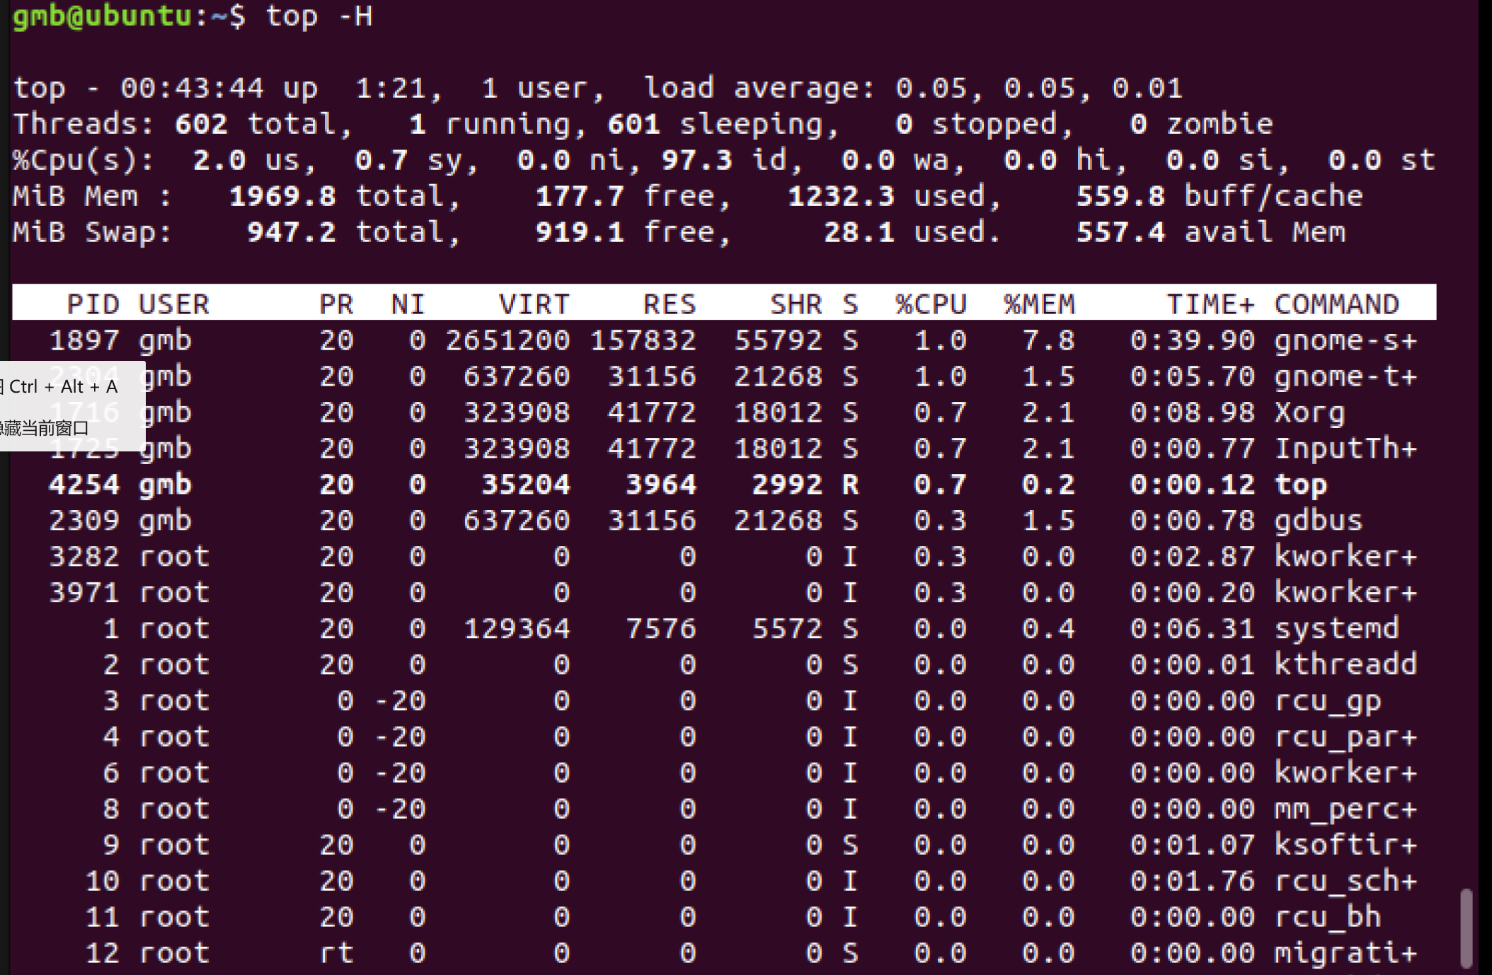

按q退出

Top命令会定时刷新 系统的各线程状态

## 查看内存空间

free

cat /proc/meminfo

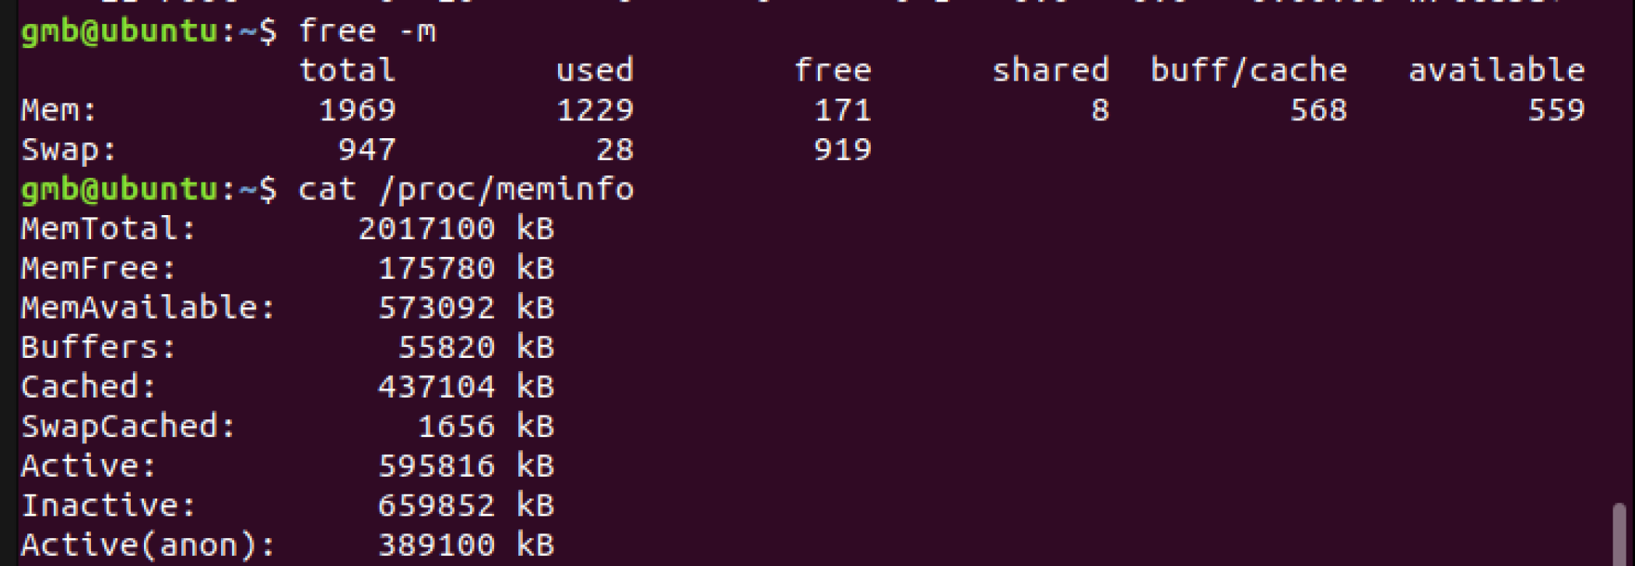

## 查看硬盘信息

df

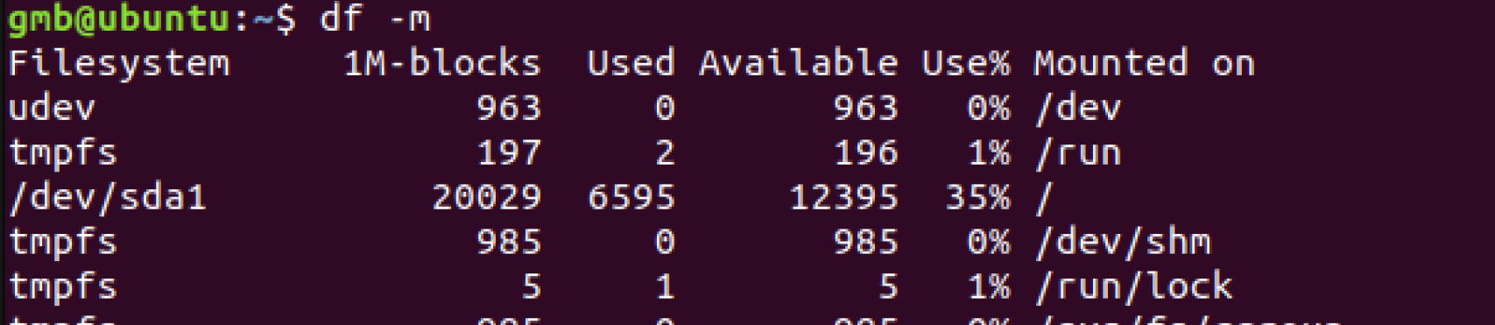

## 查看目录

du

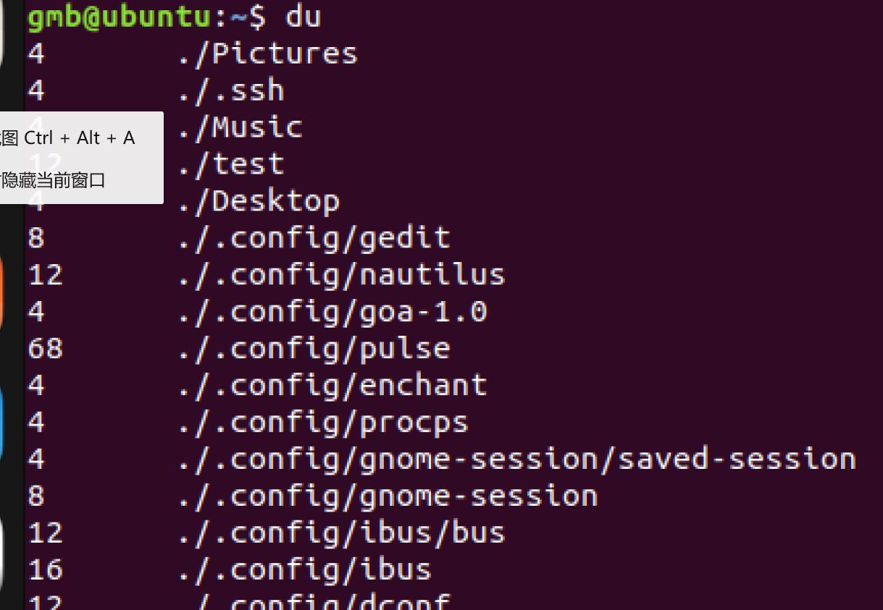

## 查看cpu信息

cat /proc/cpuinfo

lscpu

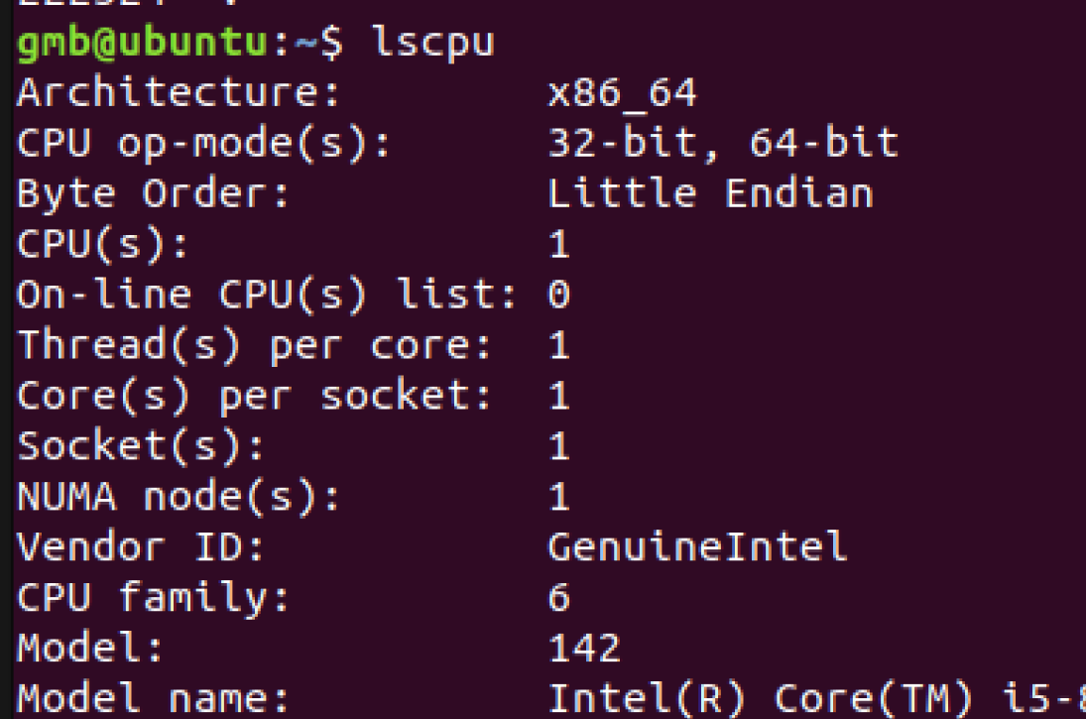

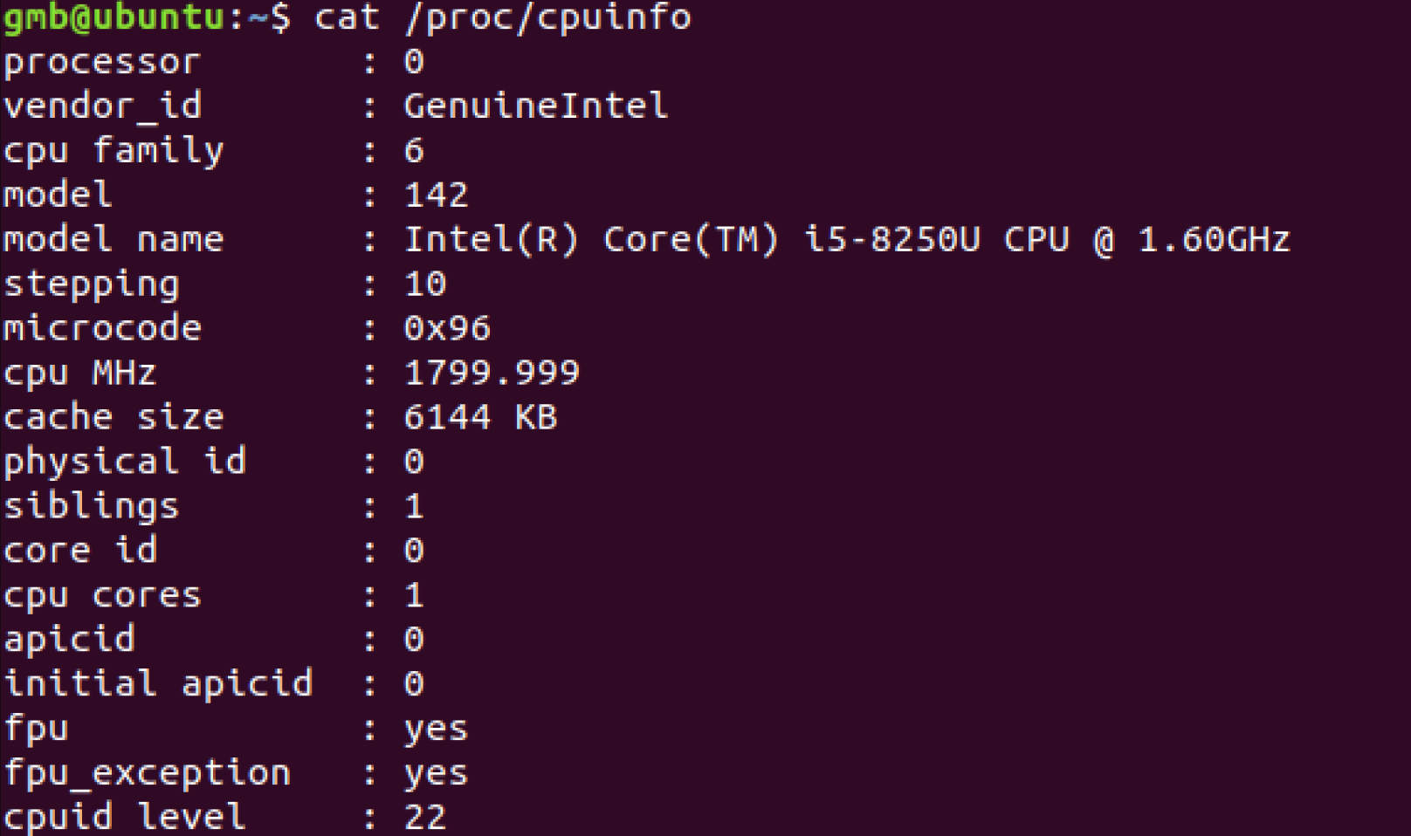

## scp

两台计算机文件相互传送

scp 源文件 目的路径

远端完整路径格式：远端用户名@远端IP地址：远端目录

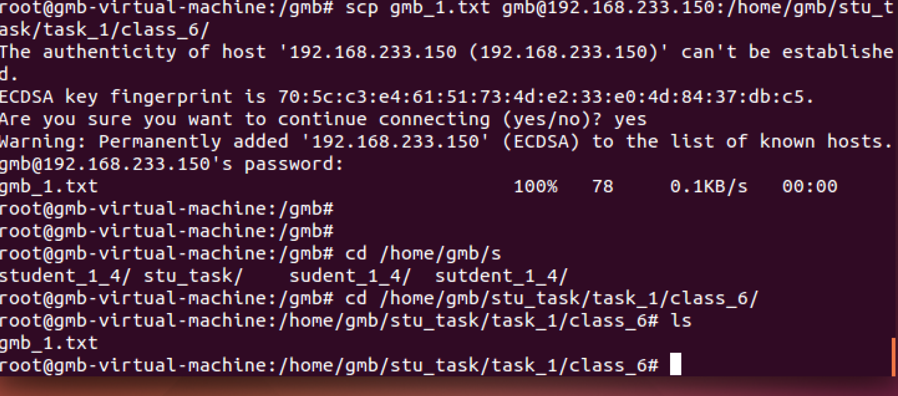

# 实验操作实例

1. 在/目录下新建一个文件夹，文件夹名为 姓名拼音

su root

cd /

mkdir gmb

1. 在此目录下新建一个文件,文件名为 学号_姓名拼音.txt

cd gmb

touch 1_gmb.txt

1. 在终端上查看内

cat 1_gmb.txt

1. 修改文件内容，加入最想给他（她)说的话

gedit 1_gmb.txt

echo “1111111111111111111“ >> 1_gmb.txt

1. 在终端上查看内容

cat 1_gmb.txt

1. 在终端上调用命令，打开gedit编辑器打开看。

gedit 1_gmb.txt

1. 将此文件的名字修改为 姓名拼音_学号.txt

mv 1_gmb.txt gmb_1.txt

1. 将文件发送给心目中的他或她

scp gmb_1.txt gmb@192.168.233.150:/home/gmb/stu_task/task_1/class_6